Kísérőtanári beszámoló – spanyol szakmai gyakorlat
2019. november 18-29. között kísérőtanárként vehettem részt Moravszki Melinda élelmiszeripari mérnöktanár kolléganőmmel a spanyolországi szakmai gyakorlaton. A gyakorlat már november 8-án kezdődött, a Georgikon Görögkatolikus Mezőgazdasági és Élelmiszeripari Szakgimnázium, Szakközépiskola és Kollégium három élelmiszer szakmacsoportos és három mezőgazdasági gépész tanulónak, akiket iskolánk igazgatóhelyettese – Palicz Márta Andrea és iskolánk pályázati koordinátora Szabóné Novák Zsuzsanna kísért el Spanyolországba, és koordinálta ellenőrizte a diákok szakmai gyakorlatának megvalósulását. Melinda kolléganőmmel átvehettünk a gyakorlat második felének koordinálását. Mivel a munkát alapos előkészület és kollégáim hatékony munkája előzte meg, a váltás gördülékenyen ment. Első feladatunk érkezésünk után egy középiskola – IES San Fernando megtekintése volt három élelmiszer szakmacsoportos tanulónkkal. A Spanyol kollégák nagyon kedvesen fogadtak minket, bemutatták az iskola tankonyháját, megismerhettük a spanyol iskolarendszer felépítését. Az esti képzésben résztvevő diákok szolgáltak fel nekünk kávét és teasüteményt.
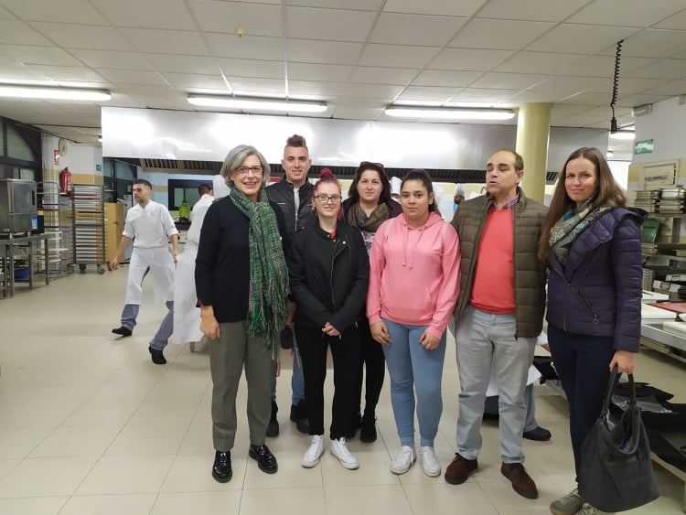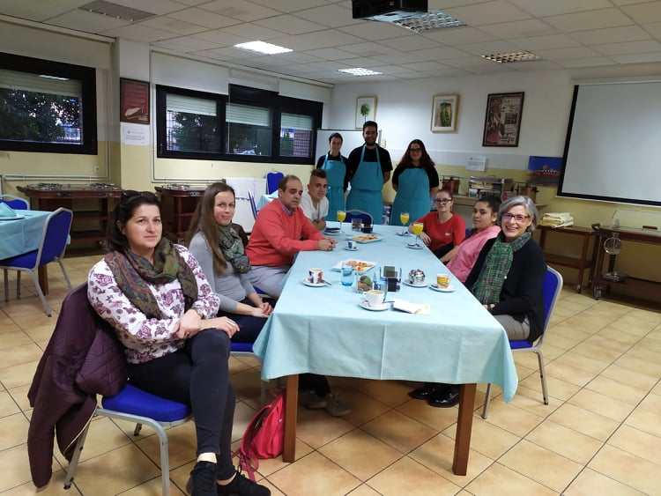
Kollégáink hazatérte után mi is kapcsolatba léptünk a helyi iskola munkatársaival, igazgató úrral, helyettes asszonnyal és koordinátorral, (Joaquin, Alejandra, Maria Hose) valamint a diákok mentoraival a gyakorlati helyeken. A munka folytatódott és a három hét elteltével nehéz volt búcsút venni diákjainknak a gyakorlati helyektől, mert nagyon jól érezték magukat, és a munkatársakkal jó kapcsolat alakult ki.
Szabadidőnkben, egy szombati napon, november 23-án lehetőségünk volt kirándulni. Egy gyönyörű kisváros, Merida római kori és középkori nevezetességeit tekinthettük meg, az időjárás is ezen a napon kedvező volt, nagyon élveztük, hogy napsütésben sétálhatunk a hangulatos utcákon és római hídon.
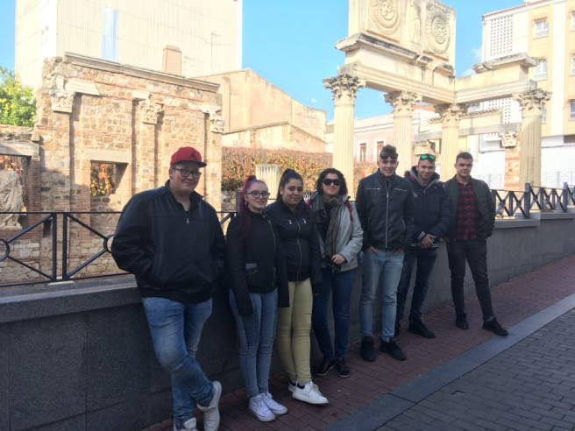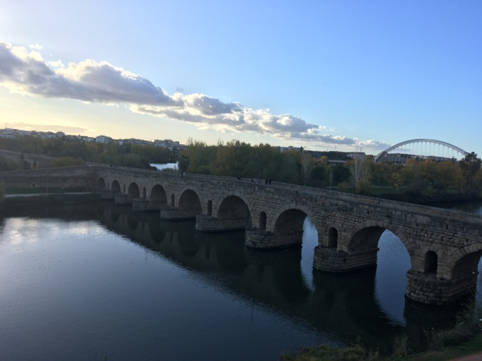
A vidék földrajzi, éghajlati és domborzati adottságai teszik lehetővé a narancsligetek, olajfaligetek létesítését, mindennap gyönyörködhettünk ezekben a számunkra nagyon különleges gyümölcsfákban, mindennapi étkezések során pedig elmaradhatatlan volt - reggelihez a frissen facsart spanyol narancslé, ebédhez és vacsorához extra szűz olívaolaj a salátán, helyi sajt és húskészítmények fogyasztása. Ebéd utáni desszert is különlegesnek számított – „turón” ízű fagylalt, flan, natillas, rízspuding, churros kóstolásával bepilantást nyerhettünk a spanyol konyha világába.

A diákok gyakorlóhelyeivel, mentoraival folyamatosan kapcsolatban voltunk, november 26-án lehetőségünk volt előzetes egyeztetés és bejelentkezés után megtekinteni az élelmiszer szakmacsoportos diákok gyakorló helyét: a Vegenat céget. Mentoruk, Salvador ismertette velünk a cég profilját, és a diákok feladatait, munkavégzésüket megfigyelhettük a megtekintő folyosón keresztül.
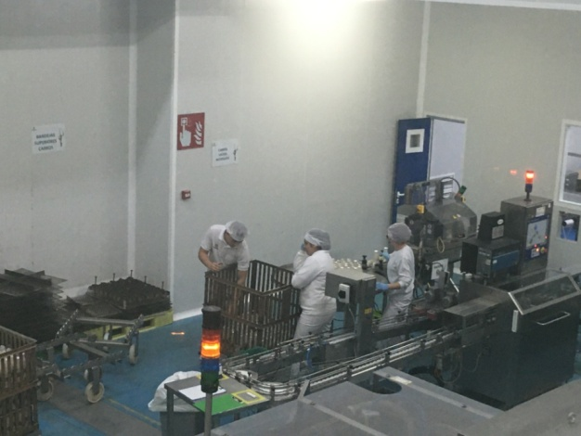
A Metagrex cégnél szakmai gyakorlatot teljesítő gépész tanulókat bármikor meglátogathattuk. A szakmai gyakorlat leteltével mindegyik gyakorlati helyről pozitív visszajelzést kaptak tanulóink, elégedettek voltak munkájukkal mentoraik és főnökeik, a gépész tanulókat vissza is várják, ők is szívesen visszamennének oda dolgozni.
A csoport már kezdetektől együttműködő volt, konfliktus helyzet nem alakult ki, öröm volt velük tölteni ezt a 11 napot. Szemmel látható a változás, amin keresztül mentek: a három hetes szakmai gyakorlat ideje alatt sokkal önállóbbak, magabiztosabbak lettek, életre szóló élményt szereztek a három hét alatt. Nemcsak szakmai-, hanem személyes kompetenciáik is fejlődtek: önismeret, problémamegoldó készség, kommunikációs készség, érzelmi intelligencia. Remélem a munka folytatódni fog és még sok diák és kolléga szerezhet hasonló tapasztalatot szakmai gyakorlaton.

Sátoraljaújhely, 2019.12. 12.
Szerdi Hajnalka (kísérőtanár)

